**Groupe 1.B**

HETIC - 2022

Fedi HAMDI - Hamza Chihaoui - Yassine GUEDROUZ

Alexia Promise MOUSSONO - Ali DOUZI - MADENKO TADIE Yverine

Analyse émotionnelle - prédiction d'adhésion lors d'un entretien.

29 Avril, 2022

# Vision macro du projet

Développer un modèle de psychologie alimenté par l'IA pour les ressources humaines afin d'aider les consultants dans leur stratégie lors d’un entretien de signature des contrats.

Dans une vue macro du projet, nous commençons avec un ensemble de données non structurées. Les données sont des images regroupées en deux classes : adhérentes et non-adhérentes. Cela signifie que nous sommes face à un problème de machine learning supervisé. Pour être plus précis, il s'agit d'un problème de classification.

## Vision micro du projet

Effectuez des recherches dans la littérature sur des problèmes similaires et faire un benchmark des modèles qui ont été utilisés pour s'en inspirer.

Ensuite, il est essentiel de réaliser la phase d'analyse exploratoire et de pré-processing des données.

Le fait d'avoir une vue d'ensemble des données peut empêcher les modèles de commettre des erreurs courantes telles que le overfitting (le sur-apprentissage) ou des résultats biaisées..

### Vision de l'équipe 1.B (à discuter)

Créer des modèles hybrides qui permette de détecter les émotions des interviewés (images) en utilisant du transfert learning ou bien nous même on construit un modèle basé sur des données open source. Ensuite l'output de ce modèle mixé avec les images de base on définit la classe de l’image ce qui revient à déterminer la stratégie du consultant.

## Le POC

Notre POC sera juste un Jupyter Notebook ou un G-Colab dans lequel on expose nos résultats.

[ … ]

# Les détails

Cette partie sera remplie une fois qu'on commencera le travail.

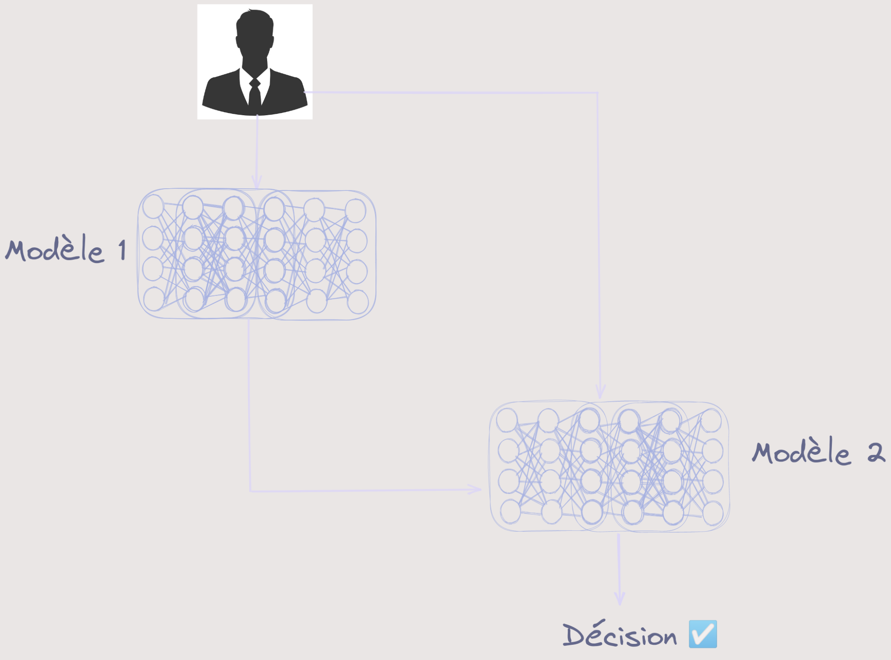

Avec modèle 1 : permet de détecter les émotions dans chaque image, il s’agit du transfert learning. Modèle 2 : prend les images et les output du modèle 1, c'est-à-dire les émotions, comme input et ensuite il donne la classe de l’image (AD ou NAD). En fonction de la classe de l’image et des émotions dégagées on définit la stratégie à suivre.

# Les Ressources.

1- [FR] Intelligence artificielle et ressources humaines : trois écueils à surmonter : <https://solutions.lesechos.fr/compta-gestion/c/intelligence-artificielle-et-ressources-humaines-trois-ecueils-a-surmonter-31122/>

2- [EN] Détection des émotions à l'aide de repères faciaux et de l'apprentissage profond : <https://medium.com/@rishiswethan.c.r/emotion-detection-using-facial-landmarks-and-deep-learning-b7f54fe551bf>

3- [EN] Le guide ultime de la reconnaissance des émotions à partir des expressions faciales à l'aide de Python : <https://towardsdatascience.com/the-ultimate-guide-to-emotion-recognition-from-facial-expressions-using-python-64e58d4324ff>

4- [EN] Facial expression recognition using PyTorch : <https://blog.jovian.ai/facial-expression-recognition-using-pytorch-b7326ab36157>

5- Tutoriel pour Pytorch : <https://www.youtube.com/watch?v=RMcMl1EnBC8>